9.1测试版存在问题
一、司机版
1、货运名片我看到发出来的是一张图片，但仍然缺少修改及上传个人照片、自我推荐、图片展示的内容。名片后面缺少软件下载链接。
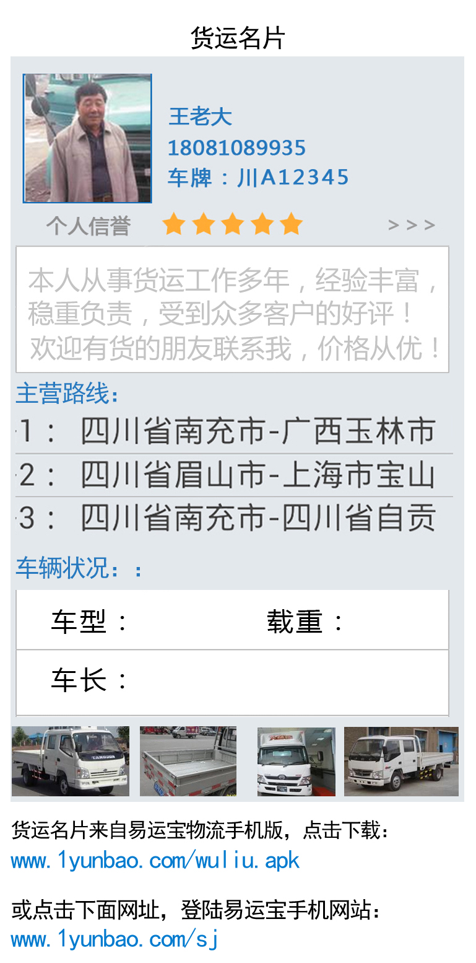
3、关注好友的相关内容，还是未改。
缺少上传和修改。
缺少链接文字。
（1）、关注货主为好友，要以货主的手机号来确定好友。不以发信息的帐户来确定为好友。
（2）、好友管理内容还是未做好。
4、有些功能在老版本上是有的(我已经把原来服务器端缺的源代码发给小蒋了)，现在还是没有呢。
- 、查找货源点击超过十次就得去分享一次，分享后可再获得十次查找机会。
- 、礼品的上端有一段文字，那段文字可以由服务器控制内容，现在也没有了呢。
5、如果原来的新货源详情代码找不到，就按下面的要求做。
货物名称下面加上“货物类型”
体积重量下面加上：“所需车长”及“车辆类型”
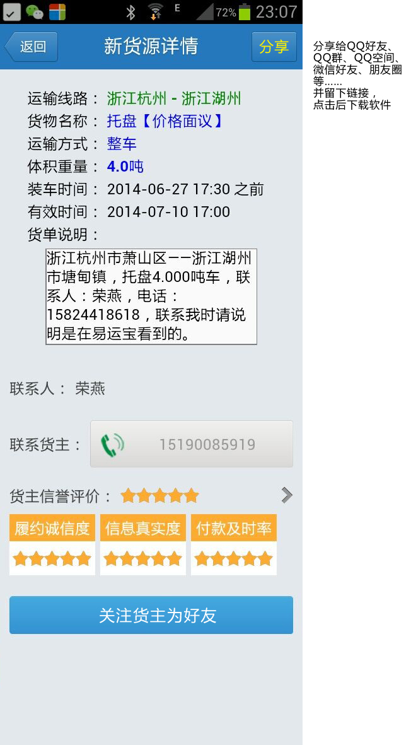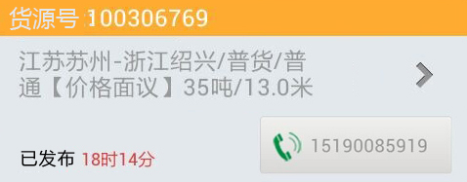
同货源列表一样，有效时间都改为已发布时间。
装车时间去掉
“有效时间”改为“已发布时间”
发布货源端的常用短语要显示在补充说明里面
6、有时候，点击查找或发布后发应比较慢，以至于不知情的人以为没有点上，会去点第二次、第三次，从而引起一些错误。这可以像版本的有些地方一样，在点击后的反应时间的时候会显示“易运宝”的小标志。

- 货主版
- 查找车源时，如果选择的空车，则只查询客户端发布的车源。如果选择的不限，则除了发布的车源外，还要加上WEB端网上车场里车源（即加上用户表及资料表中所有车源）。
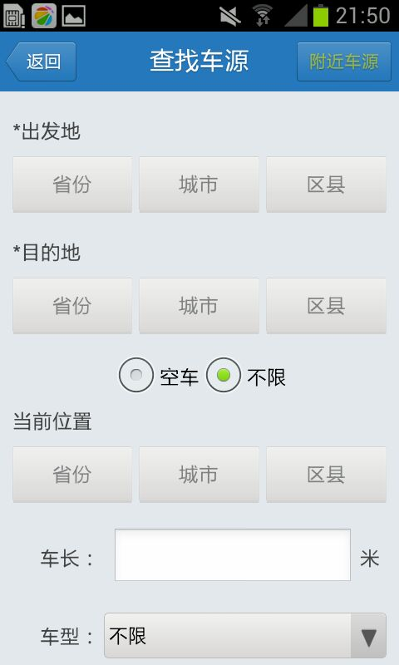
这些输入框，为什么不能输入小数点呢？
- “我的车队”中位置和时间都没了。免费定位和收费定位都用不起来。
手机号后面的图标应该是一个手机，一个短信，点击后即可向该用户拔打，或发短信。
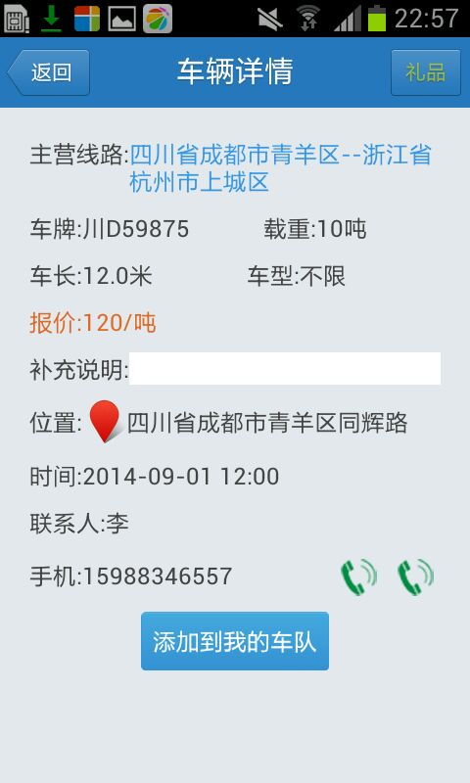 
3、发布货源，电话号码和联系人是必填项。
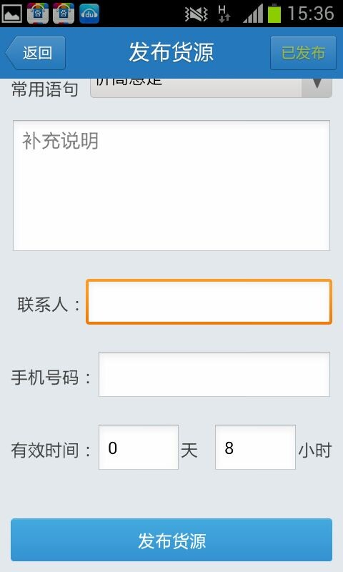 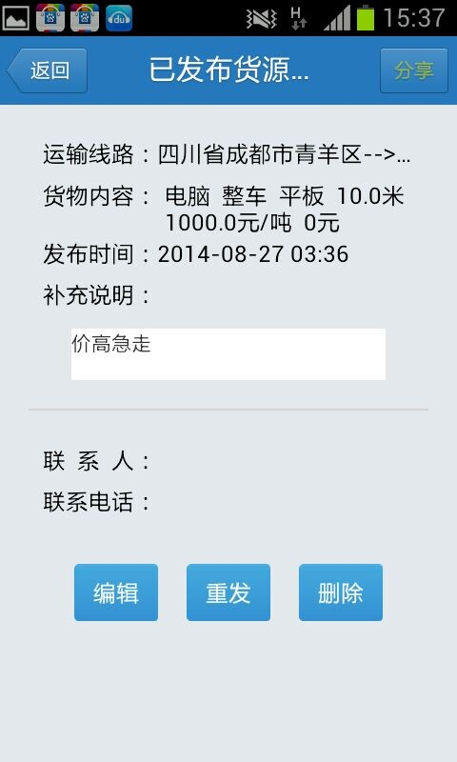
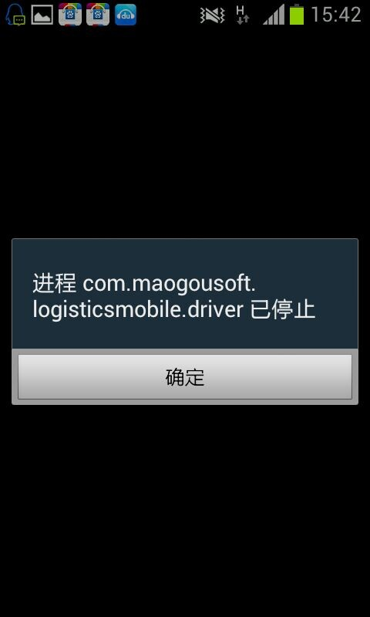
联系人和手机号码，应该像上面的车辆信息内容一样，直接读取对方的注册信息。这两个内容是必填项，如没有，需提示对方填写后方能发出。
点编缉后，出来的发布界面是没有填充有这个已发布货源内容的空界面。应该是有填充内容的
“重发”现在点击后，在已发布栏里并没有看到新的项。重发的项肯定在发布时间上和原发布不一样的。
有时候点“编辑”会报右边的错误。
大部分地方的礼品点击后打不开。

- 物流点评里面，“物流园区”和“物流名片”还没做。这两个是不要点评网的接口的。物流园区同司机端的物流园区一致。物流名片，就是货主的货运名片。
- 货主端的充值出现下面错误提示。
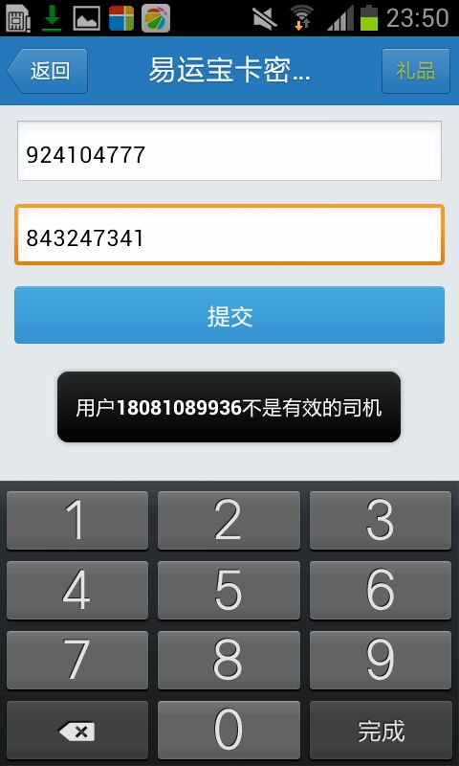
- 保险界面还存在一些问题。
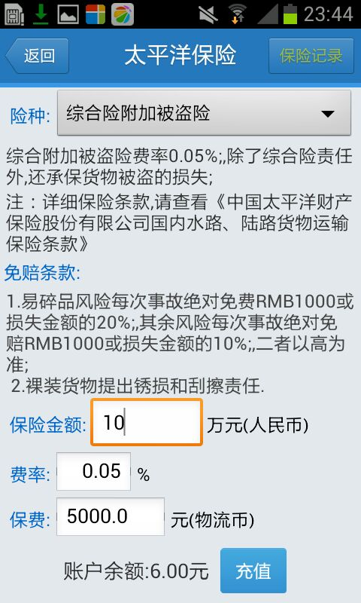
这个是万分之五，十万乘0.05%，应该是50元
费率、险种，现在不是由后台控制的吧？这些要由后台控制。因为每个帐户的费率都是不一样的。（这个小蒋知道）
帐户后面的数字换一种颜色，比如橙色。
查看保险条款，现在还点击不出来
点击保险记录，报接口错误。

太平洋保险基本信息界面相关问题。
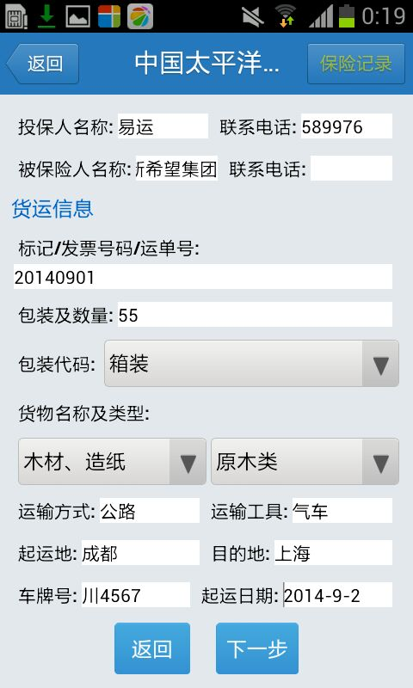
加一个例如88件的默认文，输入的时候可以填入数字、小数点和中文
此两项默认为“公路”和“汽车”。
地点使用选择的方式应该更为方便
把被投保人的联系电话去掉
投保人的联系电话可以不填
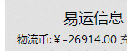
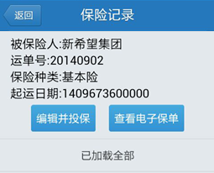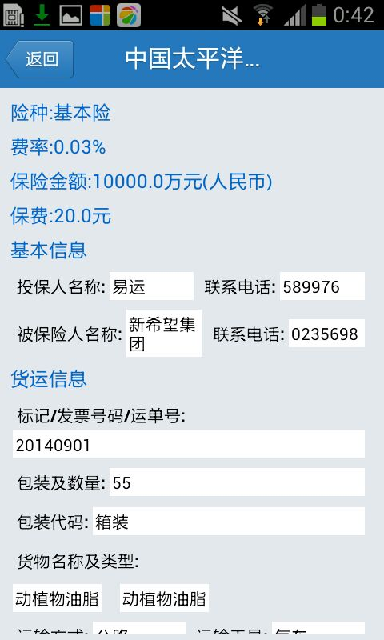
起运日期让人看不懂。
我前面填的1万，这儿成了10000万。当我编辑该保单再投保的时候，保费就变成了30000，投保成功后，帐户成了负数。
当点击“编辑并投保”后。这儿的险种、保险金额也要能够修改。

7、平安保险的险种、费率等也需要从后台修改控制。
